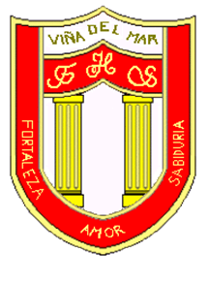

RBD: 1761-2
FRIENDLY HIGH SCHOOL
Fono: 322628669
fhs.direccion@gmail.com
COMUNICADO DESDE DIRECCIÓN

Estimada Comunidad Escolar

Junto con saludar cordialmente y esperando que se encuentren bien de salud junto a su familia, me dirijo a ustedes con motivo de Conmemorar el Día Internacional de la Mujer”

En este día quiero agradecer a todas nuestras estudiantes, apoderadas, asistentes de la Educación y Profesoras por su valiosa contribución a nuestra sociedad y comunidad Escolar.

Quiero destacar el Importante Rol que cumple la mujer. Demostrando esfuerzo, dedicación para logro de los objetivos, apoyo a sus familias, compromiso con nuestra comunidad, los gestos de solidaridad y el profesionalismodemostrado durante la pandemia y en nuestras vidas.

Agradeciendo su valiosa contribución, me despido atentamente

Guillermo Angel Alvarez León
Director
Friendly High School

En Viña del Mar, a 08 de Marzo de 2021

